Informatīvais ziņojums

“Par vecāku pabalsta saņēmēju skaita dinamiku 2025. gada pirmajā pusgadā

un izvērtējumu par nepieciešamību saglabāt

izmaksu 75 % apmērā pēc 2025. gada 31. decembra”

Atbilstoši Ministru kabineta 2024. gada 19. septembra sēdes protokola Nr. 38 1. § "Informatīvais ziņojums "Par valsts budžeta ieņēmumu un nodokļu politikas pārskatīšanu 2025. – 2027. gadā"" 3.3. apakšpunktam Labklājības ministrijai līdz 2025. gada 1. septembrim jāsagatavo un jāiesniedz izskatīšanai Ministru kabinetā informatīvais ziņojums par vecāku pabalsta saņēmēju, kuri bērna kopšanas laikā ir nodarbināti un neatrodas bērna kopšanas atvaļinājumā vai bērna kopšanas laikā gūst ienākumus kā pašnodarbinātie, skaita dinamiku 2025. gada pirmajā pusgadā, salīdzinot ar līdzīgu periodu iepriekšējos gados, tostarp dzimuma un pabalsta apmēra griezumā, kā arī sniegt izvērtējumu par nepieciešamību saglabāt vecāku pabalsta izmaksu 75 procentu apmērā no piešķirtā pabalsta pēc 2025. gada 31. decembra.
Informatīvais ziņojums sagatavots, izmantojot Valsts sociālās apdrošināšanas aģentūras (turpmāk – VSAA) datus par 2025. gada pirmo pusgadu, salīdzinot ar līdzīgu periodu iepriekšējos gados (1.nodaļa). Atsevišķi, detalizētāki dati par vecāku pabalsta saņēmējiem sagatavoti par 2025.gada martu (2.nodaļa). Ziņojumā statistika atspoguļota par VSAA uzskaitē esošo pabalsta saņēmēju skaitu un pabalsta vidējo piešķirto apmēru.
Šobrīd atbilstoši likuma “Par maternitātes un slimības apdrošināšanu” pārejas noteikumu 64.punktam laikposmā no 2025. gada 1. janvāra līdz 2025. gada 31. decembrim vecāku pabalsta saņēmējam, kurš bērna kopšanas laikā ir nodarbināts un neatrodas bērna kopšanas atvaļinājumā vai bērna kopšanas laikā gūst ienākumus kā pašnodarbinātais, pabalstu izmaksā 75 procentu apmērā no piešķirtā pabalsta apmēra.
- Vecāku pabalsta saņēmēju skaits par 2025.gada pirmo pusgadu, salīdzinot ar līdzīgu periodu laika posmā no 2020.gada.

Šajā ziņojuma daļā analizēti VSAA dati par vecāku pabalstu laika periodā no 2020.gada līdz 2025.gada 1.pusgadam.

1.1.kopējā vecāku pabalsta saņēmēju skaita un pabalsta apmēra dinamika

Analizējot vecāku pabalsta saņēmēju skaita izmaiņas pēdējo gadu laikā, redzams būtisks tā samazinājums. 1.grafikā atspoguļotie dati par vecāku pabalsta saņēmēju skaita dinamiku no 2020.gada rāda, ka kopējais vecāku pabalsta saņēmēju skaits 2024. gadā, salīdzinot ar 2020.gadu, samazinājies par 24%, (no 21 321 personas līdz 16 156 personām vidēji mēnesī). Tā pat 2025.gada 1.pusgadā skaits ir turpinājis samazinājies par 13%, salīdzinot ar 2024.gada 1.pusgadu. Vecāku pabalsta saņēmēju skaita samazinājums ir tieši saistīts ar jaundzimušo skaita samazināšanos.

Vienlaikus ir novērojams būtisks vidējā piešķirtā apmēra pieaugums. Salīdzinot ar 2020.gadu, vidējais apmērs palielinājies par 234 euro jeb 50% un 2024.gadā sasniedzis 703 euro. Arī 2025. gada pirmajā pusgadā, salīdzinot ar 2024.gada 1.pusgadu, vidējais pabalsta apmērs pieauga par 16% sasniedzot 789 euro. Lai gan saņēmēju skaits samazinās, pabalsta apmērs pieaug, radot augošu tendenci arī valsts sociālās apdrošināšanas speciālā budžeta izdevumos vecāku pabalstu izmaksas nodrošināšanai. Salīdzinot ar 2020.gadu, izdevumi vecāku pabalstu izmaksai 2024.gadā pieauguši par 11 % – no 116,1 milj. euro līdz 128,6 milj. euro gadā.

1.grafiks

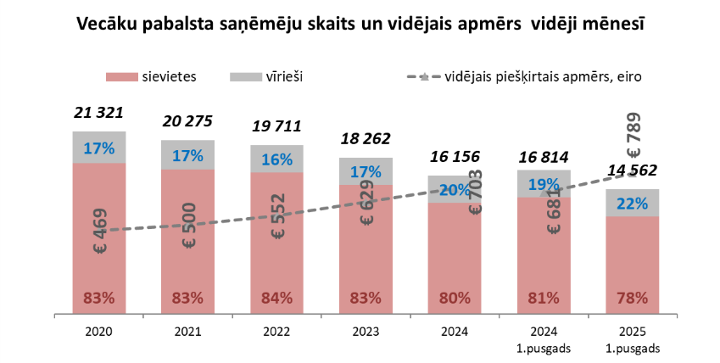

Visā aplūkotajā periodā vairākums pabalsta saņēmēju ir sievietes, kuru īpatsvars krities no 84% līdz 78%, savukārt vīriešu īpatsvars ir pakāpeniski pieaudzis no 16% 2022. gadā līdz 22% 2025. gada pirmajā pusgadā, kas saistāms ar lielāku tēvu kā vecāku pabalsta saņēmēju proporcijas pieaugumu saistībā ar 2023.gadā izmaksātā apmēra nodarbinātiem paaugstināšanas no 30% uz 50% un ar 2025.gadu uz 75% ietekmi.

Ar 2014.gada 1.oktobri, dodot vecākiem iespēju izvēlēties garāku apmaksātu bērna kopšanas periodu, tika ieviesti divi pabalsta izmaksa periodi – līdz bērna 1 gada vecumam vai bērna 1,5 gadu vecumam. Vecāku pabalstu daļa, kas izvēlas pabalstu par bērna kopšanu saņemt līdz bērna 1,5 gadu vecumam, ir dominējoša – ik gadu ap 90%. Vienlaikus ir skaidri nostabilizējusies tā vecāku daļa – 10-11%, kas novērtē iespēju izvēlēties bērna kopšanas pabalstu saņemt līdz bērna viena gada vecumam (2.grafiks).

2.grafiks

1.2. nodarbināto vecāku pabalsta saņēmēju skaita un pabalsta apmēra dinamika
Līdz ar negatīvām dzimstības tendencēm laika periodā no 2020.gada līdz 2024.gadam kopumā samazinājies arī nodarbināto vecāku pabalsta saņēmēju skaits –par 840 personām vidēji mēnesī jeb par 27 % (attiecīgi no 3120 personām 2020.gadā līdz 2 280 personām vidēji mēnesī 2024.gadā). Izņēmums bijis 2023.gadā, kad novērots nodarbināto pabalsta saņēmēju skaita kāpums, kas skaidrojams ar izmaksātā apmēra palielināšanu no 30% uz 50% nodarbinātajiem vecākiem (3.grafiks). Atbilstoši VSAA datiem 2025.gada 1.pusgadā kopumā nodarbināto vecāku pabalsta saņēmēju skaits bija 2 178 personas vidēji mēnesī.
Vērtējot nodarbināto pabalsta saņēmēju īpatsvaru no vecāku pabalsta saņēmēju skaita, redzama pretēja tendence – pēc krituma 2020.–2022. gadā tas pieaug kopš 2023. gada, 2025. gada pirmajā pusgadā sasniedzot augstāko līmeni aplūkotajā periodā (17,6%). Tas liecina, ka nedaudz palielinās to pabalsta saņēmēju daļa, kuri saņem vecāku pabalsta pamatdaļu un vienlaikus strādā.
3.grafiks
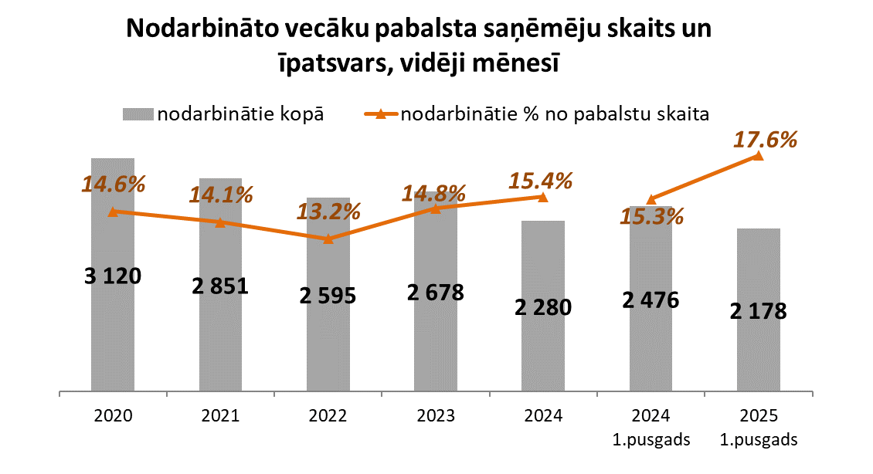

Kaut arī no visiem vecāku pabalsta saņēmējiem pārsvarā ir sievietes, ja aplūko nodarbināto statistiku absolūtos skaitļos dalījumā pa dzimumiem, visā apskatītajā periodā nodarbināto vīriešu pārsvars acīmredzami dominē. 2025.gada 1.pusgadā no visiem nodarbinātajiem 1 810 bija vīrieši (4. grafiks A daļa), kas veidoja 83% no visu nodarbināto vecāku skaita un ir bijis augstākais kopš 2020.gada (4.grafika B daļa). Toties sieviešu īpatsvars ir krities un 2025.gada 1.pusgadā sasniedza zemāko vērtību – 17%.

4.grafiks
Nodarbināto vecāku pabalsta saņēmēju skaits un īpatsvars pa dzimumiem, vidēji mēnesī
A | B
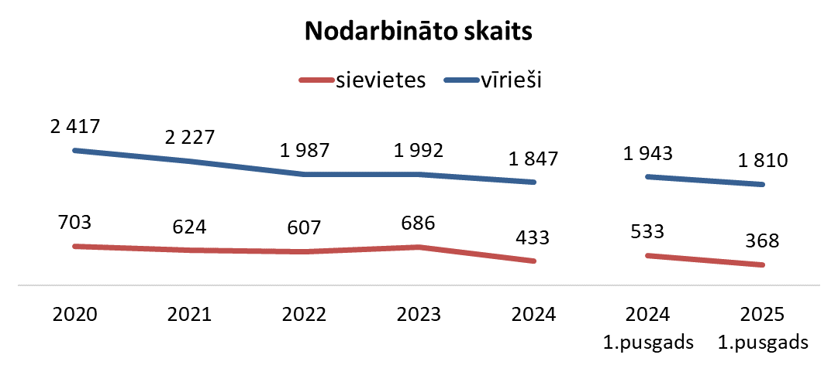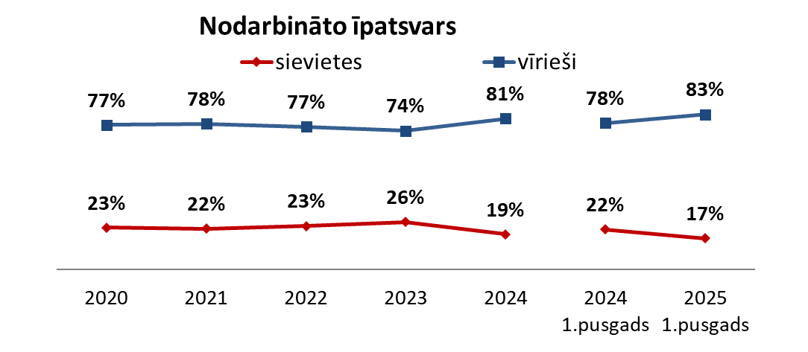
Iemesli, kādēļ no nodarbināto pabalsta saņēmējiem vairākums ir vīrieši, var būt dažādi un saistāmi ar katras ģimenes situāciju, kuru ietekmē gan darba tirgus struktūra, gan dažādi sociālekonomiskie faktori, gan vecāku pabalsta sistēmas elastība (piemēram, māte sākotnēji saņem pabalstu, bet tēvs pārņem to vēlāk un turpina strādāt, jo viņam ir augstāki ienākumi).
No visām sievietēm, kuras saņēmušas vecāku pabalsta pamatdaļu, nodarbinātas bijušas 3-4 %. Savukārt, no visiem vīriešiem vecāku pabalsta pamatdaļas saņēmējiem, sākot ar 2023.gadu, nodarbināto tēvu proporcija ir augusi (5.grafiks). 2025.gada 1.pusgadā, salīdzinot ar attiecīgo periodu iepriekš, vīriešu, kuri saņem pabalstu pamatdaļā un strādā, proporcija pieauga par 4,1% punktiem un sasniedza augstāko vērtību – 71,8%, lai gan vīriešu skaits absolūtos skaitļos kritās. Turpretī, sieviešu, kuras saņem pabalstu un strādā, skaita proporcija kritās no 4% līdz 3,7%.
5.grafiks
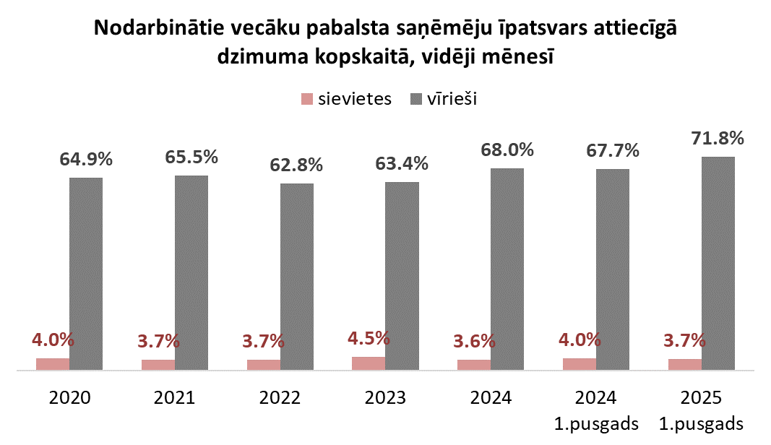

Kopš 2020. gada vecāku pabalsta vidējais piešķirtais apmērs ir būtiski pieaudzis līdz ar vispārējo vidējās iemaksu algas, no kuras aprēķināts pabalsts, pieaugumu. Īpaši izteikts kāpums vērojams vecākiem, kuri ir nodarbināti pabalsta saņemšanas laikā. Salīdzinot 2024. gada un 2025. gada pusgadus, īpaši visstraujākais pieaugums nodarbināto grupā – no 468 euro uz 741 euro (pieaugums par 273 euro jeb 58%), kas ir tieši izmaksājamā apmēra paaugstināšanas rezultātā, jo vidējā iemaksu alga, no kā rēķināts pabalsts, bijusi ar nebūtiskām izmaiņām šai grupai, attiecīgi – 2260 un 2229 euro (6.grafiks). Līdz 2023. gadam nodarbināto pabalsts konsekventi bija ievērojami zemāks nekā kopējais vidējā apmēra rādītājs. Turpretī kopējais vecāku pabalsta vidējais apmērs palielinājās par 108 euro jeb 16% un vidējā iemaksu alga, no kuras rēķināts pabalsts, kas 2025.gada 1.pusgadā bija 1922 euro.

6.grafiks

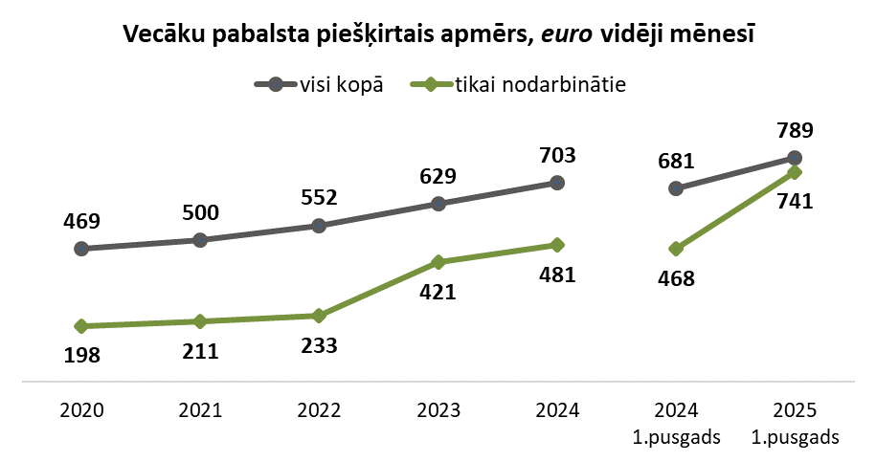

Analizējot vecāku pabalsta apmēru dzimumu griezumā, no 2020. līdz 2024. gadam vecāku pabalsta vidējais apmērs (visiem vecākiem) ir palielinājies gan sievietēm, gan vīriešiem. Periodā 2020.līdz 2022.gads sievietēm pabalsta vidējais apmērs bija augstāks. Līdz ar izmaiņām likumdošanā, ar 2023. gadu nodarbinātajiem vecākiem izmaksājamo apmēru palielinot no 30% uz 50%, apmēru atšķirība starp dzimumiem sarūk un pabalsta vidējais apmērs vīriešiem pieaug straujāk, jo nodarbinātie vecāki visbiežāk ir vīrieši un to vidējā iemaksu alga, no kuras rēķināts pabalsts, arī ir augstāka kā sievietēm (7.grafiks).

7.grafiks

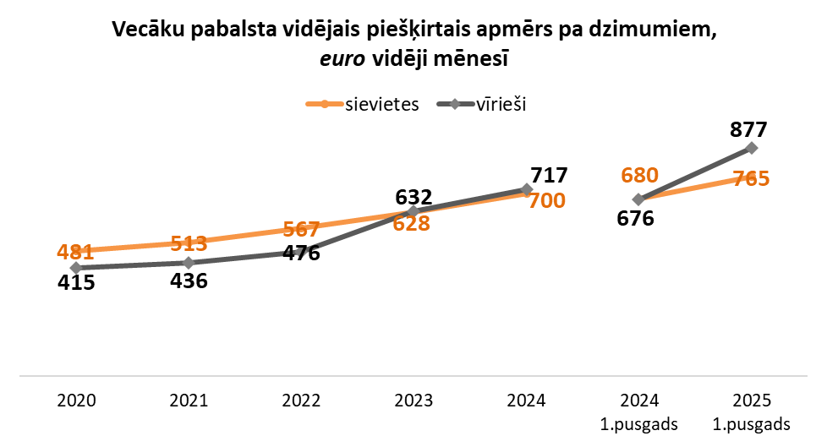

Atsevišķi aplūkojot pa dzimumiem tikai nodarbināto vecāku pabalsta apmērus dinamikā, tas ir bijis ievērojami zemāks līdz 2023.gadam (8.grafiks). Visā apskatītajā periodā nodarbinātie vīrieši saņem lielāku pabalstu nekā sievietes, kas atspoguļo atšķirības vidējos ienākumos tā kā pabalsts tiek aprēķināts no iemaksu algas. Vidējā iemaksu alga, no kuras rēķināts pabalsts 2025.gada pusgadā, nodarbinātajiem vīriešiem bija 2 321 euro, sievietēm – 1 779 euro.

8.grafiks

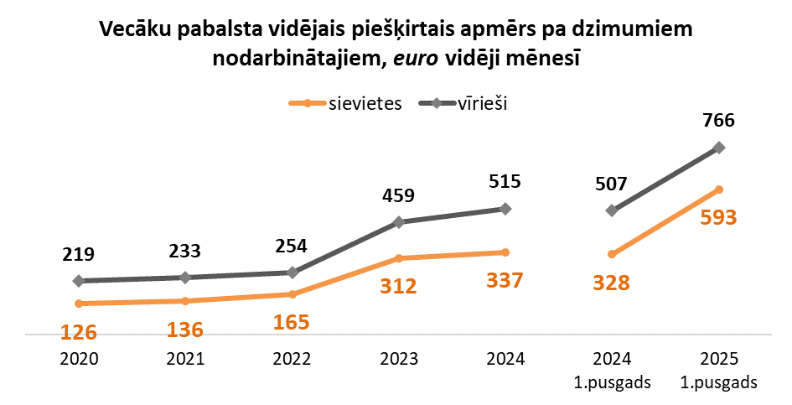

Izmaiņas likumdošanā ar 2025.gadu izmaksāt nodarbinātajiem vecāku pabalsta saņēmējiem augstāku apmēru ietekmējusi pozitīvi vairāk darba tirgū esošos vecākus – vīriešus, taču kopējais atbalsta līmenis nodarbinātajiem vecākiem strauji pieauga abiem dzimumiem 2025.gada pirmajā pusgadā. Vienlaikus jāņem vērā, ka 2025.gada pusgads ir salīdzinoši īss periods, lai izdarītu būtiskus secinājumus par vecāku pabalsta saņēmēju uzvedības izmaiņām.
Pēc provizoriskiem aprēķiniem 2025.gada 1.pusgadā nodarbinātajiem vecāku pabalsta saņēmējiem pabalstu izmaksai kopumā izlietoti aptuveni 9,7 milj. euro. Ja šajā pašā periodā pabalsts būtu izmaksāts 50% apmērā no piešķirtās summas, provizoriskie izdevumi būtu veidojuši aptuveni 6,8 milj. euro. Tādējādi pabalsta apmēra paaugstināšana nodarbinātajiem vecāku pabalsta saņēmējiem no 50% uz 75% 2025.gada 1.pusgadā rezultējusies ar izdevumu palielinājumu par nepilniem 3 milj. euro.

2.Datu analīze par vecāku pabalstu saņēmējiem 2025.gada martā

Atlasīti 2025.gada martā VSAA uzskaitē esošie vecāku pabalsta pamatdaļas saņēmēji, kuri sistēmā ir reģistrēti kā bērna tēvs vai māte (bez aizgādņiem, bez vecākiem, kuri faktiski neaudzina vai kuriem nav aizgādības tiesību).

2.1 nodarbināto vecāku pabalsta pamatdaļas saņēmēju skaits sadalījumā pēc pabalsta piešķirtā apmēra mēnesī

2025.gada martā vecāku pabalsta pamatdaļas saņēmēju kopskaits bija 12 307 personas un vecāku pabalsta pamatdaļas vidējais piešķirtais apmērs – 799 euro mēnesī. Ja aplūko kopskaitu dzimumu griezumā, 9 670 jeb 79% bija sievietes un 2 637 jeb 21% – vīrieši. Savukārt, vecāku pabalsta pamatdaļas vidējais piešķirtais apmērs vīriešiem bija lielāks – 877 euro mēnesī, savukārt sievietēm tas bija par 11,4 % mazāks un veidoja 777 euro mēnesī.

No 2025.gada martā visiem pabalsta pamatdaļas saņēmēju nodarbinātas bija 2 245 personas, kas veido 18% no kopskaita. Lielākā daļa no nodarbinātajiem ir vīrieši – 1 932 personas jeb 73 % no visiem vīriešiem – pabalsta saņēmējiem. Savukārt sieviešu skaits, kuras saņēma pabalstu un vienlaikus bija nodarbinātas, bija ievērojami mazāks – 313 personas jeb tikai 3 % no visām sievietēm – pabalsta saņēmējām.

Analizējot nodarbināto vecāku pabalsta saņēmējus 2025.gada martā pēc piešķirtā pabalsta apmēra, secināms, ka lielākajai daļai pabalstu saņēmēju (72,4 %) vecāku pabalsta apmērs nepārsniedz 1 000 euro mēnesī, no tiem 38% saņēmēju pabalsta apmērs nepārsniedz 500 euro mēnesī, 34,8% saņēmēju - no 500 līdz 1 000 euro mēnesī. Tikai 6,3 % nodarbināto vecāku pabalsta saņēmēju pabalsta apmērs pārsniedz 2 000 euro mēnesī.

Ja detalizētāk aplūko nodarbinātos vecāka pabalsta saņēmējus, kuri izvēlējušies pabalstu saņemt 13 mēnešu periodā (pabalsta apmērs - 60% no personas vidējās apdrošināšanas iemaksu algas), redzama līdzīga tendence kā kopējā sadalījumā, proti, 70% nodarbināto vecāku pabalsta saņēmēju pabalsta apmērs nepārsniedz 1 000 euro mēnesī. Nedaudz lielāks īpatsvars no nodarbinātajiem saņem pabalstu virs 1 000 euro mēnesī.
Līdzīgi dati ir arī par tiem nodarbinātajiem vecāku pabalsta saņēmējiem, kuri izvēlējušies pabalstu saņemt 19 mēnešu periodā (pabalsta apmērs – 43,75% no personas vidējās apdrošināšanas iemaksu algas), proti, 73% nodarbināto vecāku pabalsta saņēmēju pabalsta apmērs nepārsniedz 1 000 euro mēnesī, 21% saņēmēju pabalsta apmērs ir robežās no 1000 līdz 2000 euro mēnesī, bet tikai 6% pabalsta apmērs pārsniedz 2000 euro mēnesī.

Analizējot nodarbināto vecāku pabalsta pamatdaļas saņēmēju skaitu un vidējo iemaksu algu dalījumā pēc darba ņēmēja vai pašnodarbinātās personas veicamo iemaksu algas summas 2025. martā, redzams, ka lielākā daļa (60%) no nodarbinātajiem pabalsta saņēmējiem vidējā iemaksu alga ir no 1 000 euro līdz 4 000 euro. Savukārt 16,8% pabalsta saņēmēju iemaksas veic no algas, kas nepārsniedz minimālās algas apmēru 740 euro mēnesī. Gandrīz tik pat liels skaits - 16,7% pabalsta saņēmēji (376 personas) veic iemaksas no algas, kas ir lielāks par 4 000 euro mēnesī.

Ja salīdzina nodarbināto vecāku pabalsta pamatdaļas saņēmēju vidējo iemaksu algu pēc pabalsta saņēmēju izvēlētā pabalsta saņemšanas ilguma (13 mēneši vai 19 mēneši), pabalsta saņēmēji, kuri izvēlas saņemt vecāku pabalstu 19 mēnešus, biežāk ir ar augstāku iemaksu algu, īpaši grupās, kam iemaksu alga ir 2 000 – 4 000 un virs 4 000 euro mēnesī. Savukārt nodarbinātie, kuriem pabalsta saņemšanas ilgums ir 13 mēneši, vairāk ir ar iemaksu algu 1000 – 2000 euro mēnesī. Līdz ar to var secināt, ka personas ar zemāku ienākumu līmeni vairāk izvēlas īsāku vecāku pabalsta saņemšanas termiņu.

Salīdzinot nodarbināto vecāku strādājot gūtos ienākumus kopā ar pabalstu ar vidējo vecāku pabalsta saņēmēju, pēc VSAA datiem 2025.gada martā vidēji nodarbinātām sievietēm kopējie ienākumi ir 2,6 reizes lielāki nekā vidējai pabalsta saņēmējai - sievietei, bet nodarbinātiem vīriešiem – vidēji 4 reizes lielāki nekā vidējam pabalsta saņēmējam - vīrietim (9.grafiks). Starp nodarbinātajiem vīriešiem ir gan lielāks vidējais pabalsta apmērs (825 euro pret 648 euro sievietēm), gan būtiski augstāka vidējā alga esot nodarbinātībā (2 781 euro pret 1 380 euro sievietēm).

9.grafiks

Vecāku pabalsta saņēmēju vidējā iemaksu alga esot nodarbinātiem, alga, no kuras apmēra rēķināti pabalsti un pabalsta apmērs, vidēji mēnesī uz 2025.gada martu

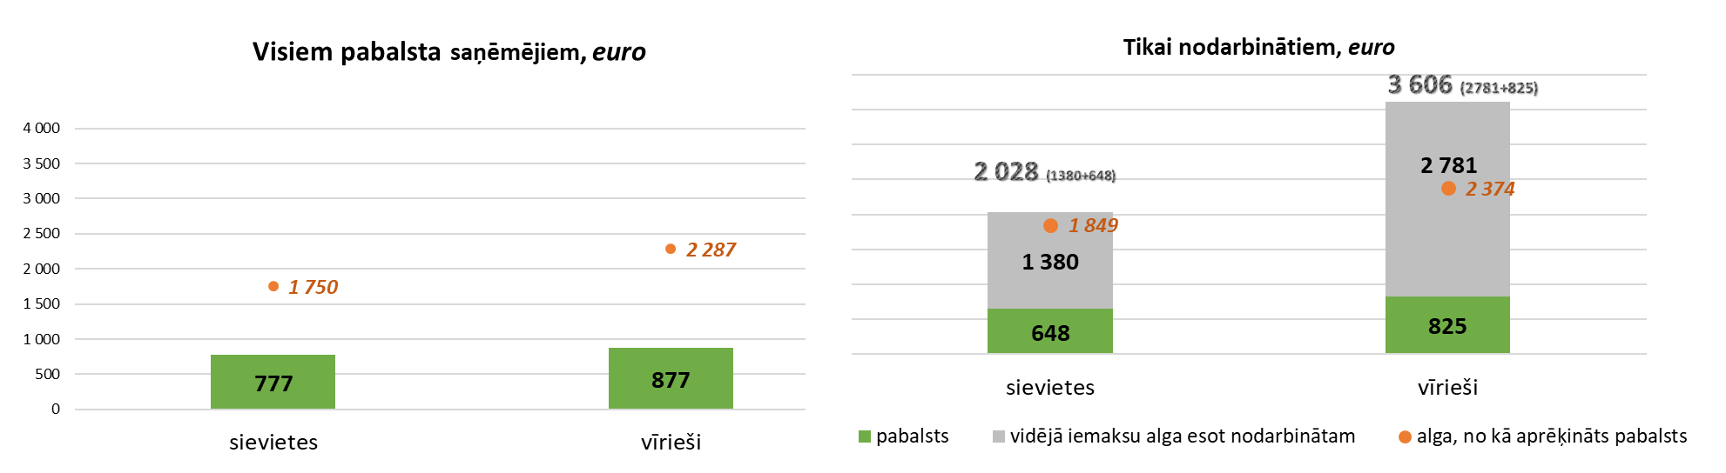

Vērtējot vidējo iemaksu algu, no kuras aprēķināta vecāku pabalsta pamatdaļa, nodarbinātajiem vecākiem (gan sievietēm, gan vīriešiem) kopumā tā ir salīdzinoši lielāka nekā vidējam vecāku pabalsta saņēmējam.

Apkopojot VSAA datus par vecāku pabalsta saņēmēju ģimenes lielumu, 2025.gada martā pabalsta saņēmēju vairākums ir sievietes ar vienu vai diviem bērniem, bet vīrieši veido mazāku, tomēr nozīmīgu daļu no saņēmējiem – kopumā 21% (10.grafiks). Visbiežāk saņēmējiem ir viens (43%) vai divi (37%) bērni, kas sakrīt ar demogrāfiskajām tendencēm Latvijā. Saņēmēji ar trīs bērnu skaitu kopumā ir 1850 personas jeb 15% no kopskaita.

10.grafiks

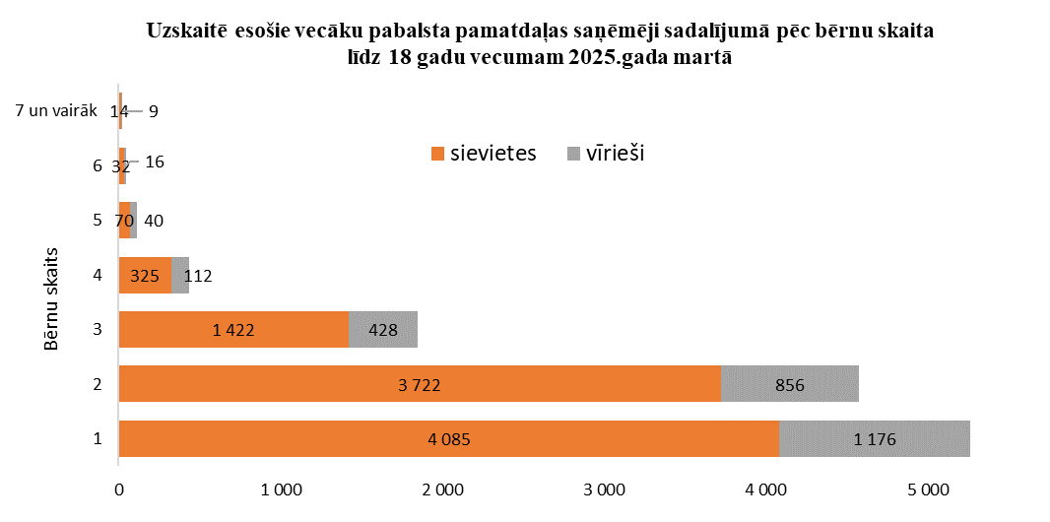

2.2. informācija par otro vecāku

Ja vecāku pabalsta pamatdaļas saņēmējus identificē kā pirmo vecāku, tad 2025. gada martā tie kopumā bija 12 307 personas. Savukārt šīm personām kā otrais vecāks saskaņā ar VSAA datiem tika apzinātas 11 955 personas (11.grafiks). Visbiežāk pabalsta pamatdaļas saņēmējs jeb pirmais vecāks ir sieviete (79%) un attiecīgi apgriezti proporcionāli otrais vecāks pārsvarā ir vīrietis (79%) .

11.grafiks

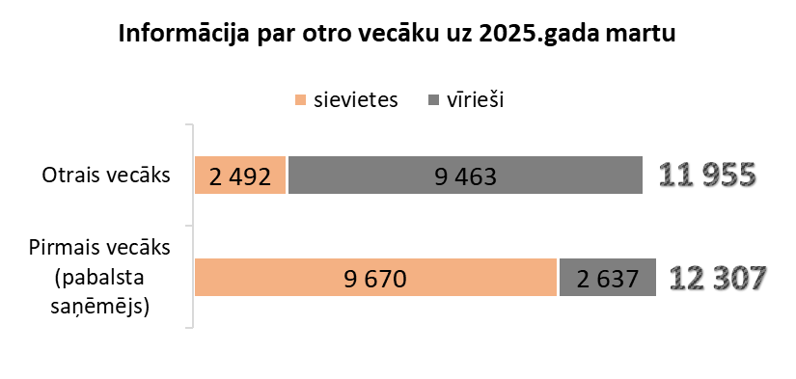

Ja aplūko otro vecāku, no tiem 8 487 personas jeb 71 % bija nodarbināti, proti, bija darba ņēmēja vai pašnodarbinātā statusā ar vidējo iemaksu algu līdz 1000 euro – 29%, savukārt virs 1000 euro – 71 % (skat. tabulā zemāk).

Otro vecāku, kuri nav vecāku pabalsta saņēmēji, kopskaits dalījumā pēc nodarbinātības un gūto ienākumu lieluma 2025.gada martā
 | Pirmais vecāks |  |  | Otrais vecāks  (skaits) |  | no tiem nodarbinātie sadalījumā pēc ienākumiem
 | Skaits | Pabalsta vidējais piešķirtais apmērs, euro |  |  | Nodarbinātie (kopā) |  | <=740,00 | 740,01-1000,00 | 1000,01-2000,00 | 2000,01-4000,00 | >=4000,01
Kopā | 12 307 | 799 | 11 955 |  | 8 487 |  | 1 723 | 729 | 2 764 | 2 504 | 767
sievietes | 9 670 | 777 | 2 492 |  | 862 |  | 656 | 50 | 83 | 57 | 16
vīrieši | 2 637 | 877 | 9 463 |  | 7 625 |  | 1 067 | 679 | 2 681 | 2 447 | 751

Kopumā pirmajam vecākam piešķirtais pabalsts pamatdaļā ir vidēji 799 euro apmērā un 71% gadījumos otrs vecāks arī saņem ienākumus kā nodarbinātais valstī vidējo ienākumu apmērā, proti, lielākajā daļā ģimeņu viens vecāks saņem vecāku pabalstu un otrs vecāks ir strādājošs. Pārsvarā kā otrais vecāks nodarbināts ir vīrietis, kas nozīmē, ka tajās ģimenēs, kur vecāku pabalstu saņem vīrietis, sieviete kā otrs vecāks biežāk ir nestrādājoša.

Ja aplūko tikai nodarbinātos vecāku pabalsta pamatdaļa saņēmējus (kā pirmais vecāks) un attiecīgi tiem identificētos otros vecākus, tad tikai 37% gadījumos otrais vecāks ir strādājošs. Šajā scenārijā otra vecāka vidējie ienākumi ir zemāki – nodarbināti ar vidējo iemaksu algu līdz 1000 euro ir 78%, savukārt virs 1000 euro krietni mazāka daļa – 22%. Visbiežāk kā otrais vecāks nodarbināts ir sieviete un vairākumā (89%) ar ienākumiem līdz vai minimālās algas apmērā. Tas arī varētu būt viens no iemesliem, kāpēc strādājošo vecāku vidū dominē vīrieši – ģimenē sievietēm ir salīdzinoši zemāki ienākumi. Tikmēr pirmajam vecākam piešķirtais pabalsts kā nodarbinātam samazinātā apmērā vidēji ir 800 euro (skat. tabulā zemāk).

Tikai personu, kuras kā pirmais vecāks ir nodarbināts, otro vecāku skaits dalījumā pēc nodarbinātības un gūto ienākumu lieluma 2025.gada martā
 | Pirmais vecāks (nodarbināts) |  | Otrais vecāks  (skaits) | no tiem nodarbinātie sadalījumā pēc ienākumiem
 | Skaits | Pabalsta vidējais piešķirtais apmērs, euro | Otrais vecāks  (skaits) | Nodarbinātie (kopā) | <=740,00 | 740,01-1000,00 | 1000,01-2000,00 | 2000,01-4000,00 | >=4000,01
Kopā | 2 245 | 800 | 2 115 | 781 | 563 | 49 | 89 | 65 | 15
sievietes | 313 | 648 | 1 815 | 571 | 509 | 24 | 25 | 11 | 2
vīrieši | 1 932 | 825 | 300 | 210 | 54 | 25 | 64 | 54 | 13

Secinājumi

Līdz ar negatīvo dzimstības tendenci pēdējos gados samazinājies arī kopējais vecāku pabalsta saņēmēju skaits. Vecāku pabalsta saņēmēju skaita samazinājums ir tieši saistīts ar jaundzimušo skaita samazinājumu.

Visā aplūkotajā periodā nemainīgs vairākums vecāku pabalsta saņēmēju ir sievietes, tomēr to īpatsvars ir samazinājies īpaši 2025.gada 1.pusgadā (līdz 78%), savukārt, vīriešu īpatsvars ir pieaudzis līdz 22%. Vīriešu īpatsvara pieaugumu veicināja lielāka tēvu kā pabalsta saņēmēju iesaiste, kas saistīta ar izmaksātā apmēra nodarbinātajiem vecākiem palielināšanu – 2023. gadā no 30% uz 50% un 2025. gadā uz 75%.

Līdz ar vecāku pabalsta saņēmēju kopskaitu samazinājies arī nodarbināto vecāku pabalsta saņēmēju skaits. 2025.gada 1.pusgadā kopumā nodarbināto vecāku pabalsta saņēmēju skaits bija 2 178 personas vidēji mēnesī. Lai gan absolūtos skaitļos nodarbināto vecāku skaits ir krities, tomēr nodarbināto vecāku pabalsta saņēmēju īpatsvars ir pieaudzis un 2025.gada pirmajā pusgadā ir sasniedzis augstāko līmeni – 17,6%. Vērojams pieaugums to pabalsta saņēmēju daļā, kuri vienlaikus strādā. Pārliecinošs vairākums no nodarbinātajiem vecākiem 2025.gada 1.pusgadā bija vīrieši (83%), ka ir pieaudzis turpat par 5%punktiem, salīdzinot ar 2024.gada 1.pusgadu.

No visām sievietēm, kuras saņēmušas vecāku pabalsta pamatdaļu, nodarbinātas nemainīgi bijušas 3-4 %. Savukārt, no visiem vīriešiem, kuri saņēmuši vecāku pabalsta pamatdaļu, nodarbināto īpatsvars ir audzis, īpaši 2025.gada 1.pusgadā sasniedzis augstāko vērtību – 71,8% (2024.gada 1.pusgadā 67,7%).

Kopš 2020. gada vecāku pabalsta vidējais apmērs ir ievērojami palielinājies līdz ar vispārējo vidējās iemaksu algas, no kuras tas tiek rēķināts, pieaugumu. Lai gan vecāku pabalsta saņēmēju skaits ir krities, pabalsta apmēra augošas tendences rezultātā palielinājušies arī valsts sociālās apdrošināšanas speciālā budžeta izdevumi vecāku pabalstu izmaksai.

Vecāku pabalsta vidējais piešķirtais apmērs nodarbinātajiem ir palielinājies straujāk līdz ar izmaiņām likumdošanā un 2025. gadā jau pietuvojas vispārējam vidējā piešķirtā pabalsta līmenim iepriekšējos gados. Visā apskatītajā periodā nodarbinātie vīrieši saņem lielāku pabalstu nekā sievietes, kas atspoguļo atšķirības vidējos ienākumos. 2025. gada pirmajā pusgadā pabalsta apmērs nodarbinātajiem strauji pieaudzis abiem dzimumiem.

Analizējot nodarbināto vecāku pabalsta saņēmējus 2025.gada martā pēc piešķirtā pabalsta apmēra, secināms, ka 72,4% nodarbināto vecāku pabalsta saņēmēju mēneša pabalsts nepārsniedza 1 000 euro, tostarp trešdaļai – 500 euro, savukārt 6,3% saņēma virs 2 000 euro.

Analizējot iespējamo ģimenes portretu vecāku pabalsta saņēmēju vidū, secināms, ka tajās ģimenēs, kur vecāku pabalstu izvēlas saņemt vīrietis un turpina vienlaicīgi strādāt, sievietēm ir salīdzinoši zemāki ienākumi, kas arī izskaidro šādu izvēli vecāku starpā.

Vienlaikus jāņem vērā, ka pusgada dati ir salīdzinoši īss periods, lai izdarītu drošus secinājumus par vecāku pabalsta saņēmēju uzvedības izmaiņām.

Valsts sociālās apdrošināšanas speciālā budžeta bāzē no 2026. līdz 2029. gadam izdevumi vecāku pabalstiem ir plānoti saskaņā ar esošo normatīvo regulējumu – 50% apmērā nodarbinātajiem vecākiem. Lai no 2026.gada nodarbinātajiem vecākiem pabalstu nodrošinātu palielinātā 75% apmērā, nepieciešami papildu līdzekļi valsts sociālās apdrošināšanas speciālajā budžetā: provizoriski 2026.gadā – 7,7 milj. euro, 2027.gadā – 8,1 milj. euro, 2028.gadā – 8,6 milj. euro, 2029.gadā – 9 milj. euro gadā.
Izdevumu izmaiņas speciālajā budžetā, ja ar 2026.g. strādājošajiem vecāku pabalsta saņēmējam tiek palielināta izmaksājamā pabalsta proporcija no 50% uz 75%:
 | 2026 | 2027 | 2028 | 2029
Strādājošo vecāku pabalstu skaits, vid.mēnesī | 2 338 | 2 338 | 2 338 | 2 338
Vecāku pabalsta apmēra izmaiņas, euro vid.mēnesī* | 274.85 | 290.63 | 305.87 | 321.17
Izdevumu palielinājums pabalstu izmaksai, euro gadā | 7 711 192 | 8 153 915 | 8 581 489 | 9 010 746
*strādājošo vecāku pabalsta saņēmēju vidējā pabalsta izmaiņas, t.i., palielinot apmēru no 50% uz 75%. Ņemti vērā VSAA 2025.g.maija dati par strādājošo vecāku pabalsta saņēmēju vidējo iemaksu algu, no kā aprēķināts pabalsts, tai piemērojot darba samaksas pieaugumu atbilstoši FM 2025.g.jūnija prognozēm.

3. Risinājums

Ņemot vērā ziņojumā veikto datu analīzi un arī nepieciešamību veicināt ģimenes un darba dzīves saskaņošanu, kā arī nodrošināt lielāku atbalstu ģimenēm, kuras kopj bērnu, Labklājības ministrija uzskata, ka vecāku pabalsta izmaksa 75% apmērā nodarbinātajiem pabalsta saņēmējiem būtu turpināma arī laika periodā no 2026.gada 1.janvāra līdz 2026.gada 31.decembrim.

Saskaņā ar MK 2025.gada 22.septembra sēdes protokola Nr.38. 1.§ 2.punktu, atbalstīts papildu finansējums LM prioritārā pasākuma “Vecāku pabalsta saglabāšana 75% apmērā strādājošiem pabalsta saņēmējiem” īstenošanai 2026. gadam 7 711 192 euro apmērā, paredzot ar 2026.gada 1.janvāri vēl par vienu gadu (līdz 2026.gada 31.decembrim) pagarināt jau 2025.gada 1.janvārī spēkā stājušos normu, kas uz gadu (līdz 2025.gada 31.decembrim) paredzēja nodrošināt lielāku vecāku pabalsta daļas izmaksu strādājošiem vecāku pabalsta saņēmējiem, tādējādi palielinot ienākumus strādājošiem pabalsta saņēmējiem, vienlaikus veicinot iespēju saskaņot ģimenes un darba dzīvi.

Nepieciešamais finansējums minētā prioritārā pasākuma īstenošanai ir iekļauts Labklājības ministrijas maksimāli pieļaujamajā speciālā budžeta izdevumu kopējā apjomā 2026.gadam un atbilstoši tiks iestrādāts likumprojektā “Par valsts budžetu 2026.gadam un budžeta ietvaru 2026., 2027. un 2028. gadam”.

Labklājības ministrija, budžeta likumprojekta “Par valsts budžetu 2026.gadam un budžeta ietvaru 2026., 2027., un 2028.gadam” sagatavošanas procesa ietvaros, sagatavos un iesniegs Finanšu ministrijā priekšlikumus grozījumiem likumā “Par maternitātes un slimības apdrošināšanu”, paredzot turpināt vecāka pabalsta izmaksu nodarbinātajiem pabalsta saņēmējiem 75 procentu apmērā laika periodā no 2026.gada 1.janvāra līdz 2026.gada 31.decembrim.

Dati par personu kopējiem ienākumiem (veicamo iemaksu objektu) 2025.gada martā atlasīti tādēļ, ka tas ir pēdējais mēnesis, par kuru ir vispilnīgākie dati- pašnodarbinātās personas ziņas par veicamo iemaksu objektu iesniedz reizi ceturksnī. Līdz ar to dati par jūniju Valsts ieņēmumu dienestā būs tikai jūlija beigās un augustā attiecīgi vēl mēnesi vēlāk tie būs pieejami VSAA. Darba devēji ziņas par jūniju iesniedz līdz jūlija beigām, attiecīgi VSAA tie būs pieejami augustā, septembrī. Šo iemeslu dēļ informāciju par sociāli apdrošinātām personām VSAA gatavo ar vairāku mēnešu nobīdi, t.i. datus par jūniju būtu pieejami tikai septembrī.
Pēc VSAA datiem nodarbināts vecāku pabalsta saņēmējs - personas, kurām pabalsts tiek maksāts samazinātajā apmērā (personas, kuras strādā; personas, kuras nestrādā, bet par kurām darba devējs nav iesniedzis ziņas par atrašanos bērna kopšanas atvaļinājumā).
Ņemot vērā, ka vecāku pabalsta nenododamo daļu vecāki var izmantot līdz bērna 8 gadu vecumam, kā arī to, ka pabalsta saņēmējs nodarbināts var būt tikai pamatdaļas laikā (nenododamās daļas laikā personai ir jāatrodas bērna kopšanas atvaļinājumā) dati tiek analizēti par vecāku pabalsta pamatdaļas saņēmējiem.
Kopš 2023. gada 1. janvāra vecāku pabalsta izmaksas periods ir izteikts mēnešos – 13 un 19 mēneši (iepriekš bija līdz bērna 1 gada un bērna pusotra gada vecumam).

